**بالای ۴۰ درصد از حوزه شهری کشور تحت پوشش فیبرنوری قرار گرفته است**

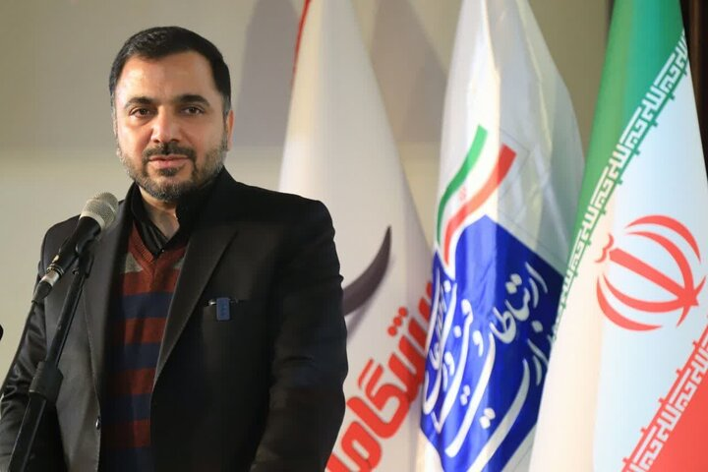

وزیر ارتباطات و فناوری اطلاعات از اتمام پروژه فیبر نوری در ۲۰۰ شهر خبر داد و گفت: بالای ۴۰ درصد از حوزه شهری کشور تحت پوشش فیبرنوری قرار گرفته است.

عیسی زارع پور صبح دوشنبه در آئین افتتاح پروژه بزرگ فیبرنوری منازل و کسب و کارهای استان تهران در فردوسیه، شاهدشهر و گلستان که با حضور علیرضا فخار، استاندار تهران و سایر مسؤولان شهرستانی و استانی در سالن اجتماعات شهرداری فردوسیه برگزار شد، طی سخنانی اظهار کرد: شبکه ارتباطی کشور چهار لایه دارد و در یک دهه منتهی به دولت سیزدهم در برخی از حوزه ها در این شبکه سرمایه گذاری صورت نگرفته و فاجعه بود.

وی گفت: یک لایه فاصله بین گوشی و «بی. تی. اس» در ارتباطات همراه، لایه دوم شبکه داخل شهر و یا داخل روستا، لایه سوم شبکه داخل کشور که بین مراکز بین مراکز استان‌ها و سایر نقاط حساس کشور را مدیریت می‌کند و اگر این سرویس از خارج کشور باشد، باید از یک «گیت وی» عبور کند و این لایه چهارم می‌شود.

وزیر ارتباطات و فناوری اطلاعات اضافه کرد: در لایه دسترسی یعنی همان لایه اول امکانات فاجعه بود و در واقع به اذعان دوستان سابق در این لایه پیشرفتی نداشتیم، چرا که جمع بندی دوستان این بود، که احتیاجی به سرعت‌های اینچنینی وجود ندارد و این در حالی است، که دنیا ۱۰ الی ۱۵ سال است، که در حوزه ارتباطات ثابت مبتنی بر فیبر نوری با آینده نگری کار کرده است.

زارع پور اضافه کرد: بیش از ۸۰ درصد کشورهای دنیا اکنون تحت پوشش فیبرنوری قرار گرفته اند، ما نباید نیاز و زندگی مردم را به یک فناوری گره بزنیم، که امکان رفع آن نیاز را نداریم، اینترنت همراه برای این حجم از ارتباطات پیش بینی نشده و در کشورهای پیشرفته ۷۰ الی ۸۰ درصد ترافیک ارتباطات بر اساس زیرساخت‌های مبتنی بر فیبر است، در حالی که ما کاملاً برعکس رفتیم، ۷۰ الی ۸۰ درصد ترافیک مصرفی در کشور ما مبتنی بر گوشی و ارتباطات سیار است.

وی با بیان اینکه ارتباطات سیار توان چنین حجم از ترافیک را ندارد، گفت: در ارتباطات سیار نیز از امکانات و تجهیزات مورد نیاز بی بهره بودیم.

وزیر ارتباطات و فناوری اطلاعات با بیان اینکه ارتقا شبکه فیبرنوری نیاز به مرد میدان داشت، گفت: اکنون در بیش از ۶۰۰ شهر کار آغاز و در بیش از ۲۰۰ شهر پروژه به اتمام رسیده و پیش از این در استان خراسان شمالی نیز افتتاح داشتیم و اکنون بیش از ۴۰ درصد کشور در حوزه شهری تحت پوشش قرار گرفته است، در ابتدای دولت ما رتبه‌های ۱۴۰ و ۱۵۰ در حوزه اینترنت ثابت بودیم، البته هنوز هم هستیم، چون این توانایی باید فراگیر شود، اما این کار بزرگ شروع شده و این سنگ بنا یک یادگار ماندگار در حوزه ارتباطات سیار بوده است.

زارع پور اظهار کرد: طبق برنامه هفتم توسعه باید تک تک ساختمان کشور در شهرها باید از طریق فیبرنوری به اینترنت متصل شوند و این قانون شده و غیر قابل تغییر است و صندوق حمایت از توسعه فیبر نوری تشکیل و منابع پیش بینی شده است.

وی به لایه دوم و شبکه داخل شهر و یا روستا اشاره کرد و گفت: اکنون در چند استان وضعیت بحرانی است، ظرفیت اشباع شده و در چند استان پروتکل و شبکه دوم طراحی و در حال اجرا است، در خصوص شبکه مادر ارتباطی داخل کشور نیز به اندازه سه دهه پیش از دولت سیزدهم توسعه انجام داده ایم، زمانی که ما تحویل گرفتیم ظرفیت شبکه ۳۱.۵ ترابیت بر ثانیه بود و امروز ظرفیت شبکه مادر ارتباطی کشور ۶۴ ترابیت بر ثانیه است و ۷۰ درصد این توسعه با تجهیزاتی که برای اولین بار در کشور تولید شد انجام دادیم و اکنون جمهوری اسلامی جزو پنج، شش کشور تولید کننده تجهیزات ارتباطی است.

وزیر ارتباطات و فناوری اطلاعات شاخص دوم توسعه شبکه مادر ارتباطی را شبکه «آی پی» کشور دانست و گفت: ابتدای دولت ۲۸ ترابیت بر ثانیه و اکنون ۵۶ ترابیت بر ثانیه است و به اندازه کل دوره‌های قبلی پیشرفت داشتیم و ظرفیت اینترنت ورودی کشور دو برابر شده است و اکنون دو برابر نیاز کشور توانایی ورود دیتا داریم.

<https://www.mehrnews.com/news/6146211/%D8%A8%D8%A7%D9%84%D8%A7%DB%8C-%DB%B4%DB%B0-%D8%AF%D8%B1%D8%B5%D8%AF-%D8%A7%D8%B2-%D8%AD%D9%88%D8%B2%D9%87-%D8%B4%D9%87%D8%B1%DB%8C-%DA%A9%D8%B4%D9%88%D8%B1-%D8%AA%D8%AD%D8%AA-%D9%BE%D9%88%D8%B4%D8%B4-%D9%81%DB%8C%D8%A8%D8%B1%D9%86%D9%88%D8%B1%DB%8C-%D9%82%D8%B1%D8%A7%D8%B1-%DA%AF%D8%B1%D9%81%D8%AA%D9%87>